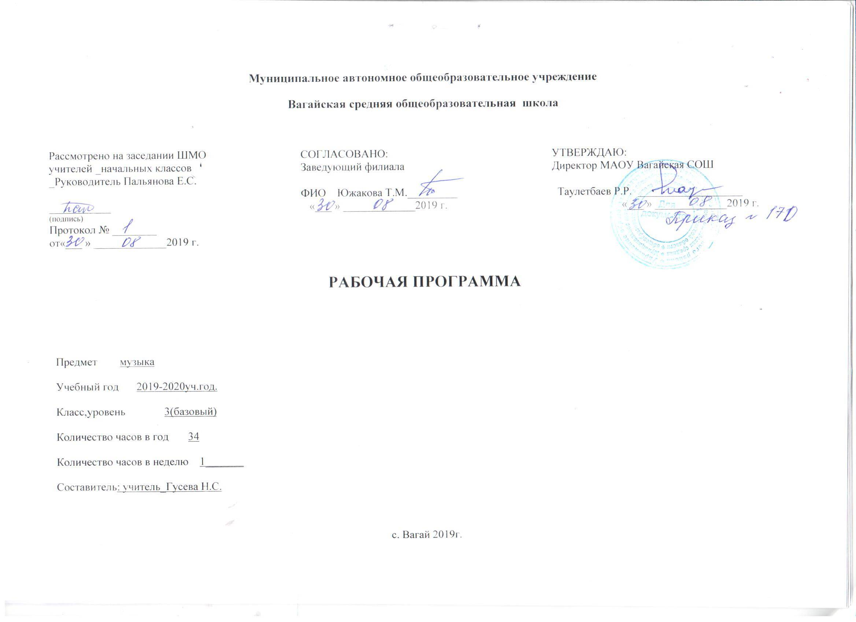

- Планируемые результаты освоения учебного предмета «Музыка»

Личностные результаты:
- внутренняя позиция школьника на уровне положительного отношения к школе, широкая мотивационная основа учебной деятельности, учебно­познавательный интерес к новому учебному материалу и способам решения новой задачи; способность к оценке своей учебной деятельности;
- основы гражданской идентичности, чувства сопричастности и гордости за свою Родину, народ и историю;
- знание основных моральных норм и ориентация на их выполнение;
- установки на безопасный, здоровый образ жизни, наличие мотивации к творческому труду, работе на результат, бережному отношению к материальным и духовным ценностям;
- наличие эмоционально-ценностного отношения к искусству;
- реализация творческого потенциала в процессе коллективного (индивидуального) музицирования;
- позитивная самооценка музыкально-творческих возможностей.

Метапредметными результаты:
- развитое художественное восприятие, умение оценивать произведения разных видов искусства;
- ориентация в культурном многообразии окружающей действительности;
- участие в музыкальной жизни класса, школы, города и др.;
- продуктивное сотрудничество (общение, взаимодействие, работа в команде) со сверстниками при решении различных музыкально-творческих задач;
- наблюдение за разнообразными явлениями жизни и искусства в учебной и внеурочной деятельности.
Регулятивных УУД
- принимать и сохранять учебную задачу; планировать свои действия в соответствии с поставленной задачей и условиями ее реализации;
- учитывать установленные правила в планировании и контроле способа решения;
- осуществлять пошаговый контроль по результату; оценивать правильность выполнения действия на уровне адекватной ретроспективной оценки соответствия результатов требованиям данной задачи;
- адекватно воспринимать предложения и оценку учителей, товарищей, родителей и других людей;
- вносить необходимые коррективы в действие после его завершения на основе его оценки и учета характера сделанных ошибок.
Коммуникативные УУД
- оформлять свои мысли в устной и письменной форме (на уровне предложения или небольшого текста);
- слушать и понимать речь других;
- договариваться с одноклассниками совместно с учителем о правилах поведения и общения и следовать им;
- учиться работать в паре, группе; выполнять различные роли (лидера, исполнителя).
Познавательные УУД
- осуществлять поиск необходимой информации для выполнения учебных заданий с использованием учебной литературы, энциклопедий, справочников; осуществлять запись выборочной информации;
- строить небольшие сообщения в устной форме;
- строить рассуждения в форме связи простых суждений об объекте, его строении, свойствах и связях; обобщать, т. е. осуществлять генерализацию и выведение общности для целого ряда или класса единичных объектов, на основе выделения сущностной связи; осуществлять подведение под понятие на основе распознавания объектов, выделения существенных признаков и их синтеза; устанавливать аналогии;

Предметные результаты:
Обучающиеся научатся:
- развитию эмоционального и осознанного отношения к музыке различных направлений: фольклору, музыке религиозной традиции, классической и современной;
- понимание содержания музыки простейших (песня, танец, марш) и более сложных жанров (опера, балет, концерт, симфония) в опоре на ее интонационно-образный смысл;
- накапливать знания о закономерностях музыкального искусства и музыкальном языке; об интонационной природе музыки, приемах ее развития и формах (на основе повтора, контраста, вариативности);
- развивать умения и навыка хорового пения (кантилена, унисон, расширение объема дыхания, дикция, артикуляция, пение a capella, пение хором, в ансамбле и др.);
- расширение умений и навыков пластического интонирования музыки и ее исполнения с помощью музыкально-ритмических движений, а также элементарного музицирования на детских инструментах;
- включаться в процесс музицирования творческих импровизаций (речевых, вокальных).
- оценивать и соотносить содержание и музыкальный язык народного и профессионального музыкального творчества разных стран мира.
Обучающиеся получат возможность научиться:
- воспринимать музыку различных жанров;
- размышлять о музыкальных произведениях как способе выражения чувств и мыслей человека;
- ориентироваться в музыкально-поэтическом творчестве, в многообразии фольклора России;
- сопоставлять различные образцы народной и профессиональной музыки;
- ценить отечественные народные музыкальные традиции;
- соотносить выразительные и изобразительные интонации, характерные черты музыкальной речи разных композиторов;
- определять виды музыки, сопоставлять музыкальные образы в звучании различных музыкальных инструментов;
- общаться и взаимодействовать в процессе ансамблевого, коллективного воплощения различных художественных образов;
- исполнять музыкальные произведения разных форм и жанров;

2. Содержание учебного предмета «Музыка»

«Музыка – искусство интонируемого смысла»
Содержание программы 3 класса позволяет погрузить обучающихся в специфику музыкального искусства и является узловым в осознании его закономерностей. Музыка, как звучащее искусство, воспринимается как «искусство интонируемого смысла».
Узловой темой 3-го года обучения является тема «Интонация». Она рассматривается в двух музыковедческих смыслах: в широком смысле – как воплощение художественного образа в музыкальных звуках; в узком смысле – как мелодический оборот, наименьшая часть мелодии, имеющая выразительное значение. Программа содержит произведения отечественных и зарубежных композиторов-классиков: А. Аренского, А. Алябьева, М.И. Глинки, А. Лядова, Н.А. Римского-Корсакова, М.П. Мусоргского, А.П.Бородина, П.И. Чайковского, С.С. Прокофьева, И. Стравинского, Р. Щедрина, И.С. Баха, Людвига ван Бетховена, В.А. Моцарта, К. Дебюсси, Ж. Бизе, Э. Грига, Ф. Шопена, Ф. Шуберта. А также народные песни и песни композиторов: А. Александрова, А. Аренского, И. Арсеева, С. Баневича, С. Бодренкова, Р. Бойко, Я. Дубравина, И. Дунаевского, Д. Кабалевского, М.М. Калининой, В. Калинни-кова, Е. Крылатова, Н. Метлова, М. Минкова, Славкина, С. Соснина, Г. Струве, Л. Хафизовой.
1-я четверть – «Песня, танец, марш перерастают в песенность, танцевальность, маршевость»
Темы: Открываем для себя новые качества музыки. Мелодичность – значит песенность? Танцевальность бывает не только в танцах. Где слышится маршевость? Встречи с песенно-танцевальной и песенно-маршевой музыкой.
Смысловое содержание тем:
Идея четверти: осознание песенности, танцевальности, маршевости как важных, содержательно значимых качеств музыки.
Песенные мелодии и песенные образы. Песенность в вокальной и инструментальной музыке. Вокализ. Танцевальные песни, отражение танцевальности в вокальной и инструментальной музыке. Песни маршевого характера. Маршевость в произведениях отечественных и зарубежных композиторов. Содержательные особенности песенно-танцевальной и песенно-маршевой музыки.

2-я четверть – «Интонация»
Темы: Сравниваем разговорную и музыкальную речь. Зерно-интонация в музыке. Как связаны между собой выразительные и изобразительные интонации?
Смысловое содержание тем:
Идея четверти: осознание музыки как звучащего, интонационно осмысленного вида искусства.
Сопоставление разговорной и музыкальной речи. Общие черты: понижение и повышение интонации, усиление и ослабление звучания, акценты и паузы, знаки препинания, фразы, устремление к кульминации. Различия: возможность точной записи по высоте и по длительности музыкальной речи; отсутствие этого в разговорной речи, введение условных знаков для обозначения высоты интонации и длительности ее звучания. Мелодия – интонационно осмысленное музыкальное построение. Интонационнаявырази-тельность исполнения: точное и сознательное выполнение пауз, выделение наиболее важных слов и слогов во фразе, наиболее важных звуков в мелодии, движение к кульминации, деление на фразы и пр. Зерно-интонация как отражение «зародыша» всех элементов музыкальной речи. Выразительные и изобразительные интонации, их неразрывное единство. Интонация – основа музыки.
3-я четверть – «Развитие музыки»
Темы: Почему развивается музыка? Какие средства музыкальной выразительности помогают развиваться музыке? Что такое исполнительское развитие? Развитие, заложенное в самой музыке. Что нового мы услышим в музыкальной сказке «Петя и волк».
Смысловое содержание тем:
Идея четверти: осознание движения как постоянного состояния музыки, которая развивается во времени.
Интонационное развитие музыки как отражение постоянных изменений в окружающей жизни, в чувствах, настроении, мыслях человека. Средства музыкальной выразительности и их роль в развитии музыки. Исполнительское развитие, характерное в основном для куплетной формы. Развитие, заложенное в самой музыке – динамическое, ладовое, темповое, тембровое, фактурное.
4-я четверть – «Построение (формы) музыки»
Темы: Почему музыкальные произведения бывают одночастными? Когда музыкальные произведения имеют две или три части? Рондо – интересная музыкальная форма. Как строятся вариации? О важнейших средствах построения музыки.
Смысловое содержание тем:
Идея четверти: осознание музыкальной формы как структуры, композиционного строения музыкального произведения.
Организация музыкального произведения. Деление на большие и маленькие части с помощью различных элементов музыкальной речи (пауза, цезура, фермата, долгий звук, движение мелодии вверх или вниз, тоника и пр.). Структурные элементы музыкального произведения: мотив, фраза, предложение, период. Содержательно-образные основы построения музыки. Зависимость смены частей в произведениях от изменения характера музыки. Одночастная, двухчастная, трехчастная формы музыки. Форма рондо и форма вариаций. Повтор и контраст как важнейшие средства построения музыки.

- Тематическое планирование с указанием количества часов, отводимых на освоение каждой темы

№ | Тема урока | Кол-во часов
1-2 | Открываем для себя новые качества музыки | 2
3 | Мелодичность – значит песенность? | 1
4 | Мелодичность - значит песенность? | 1
5 | Танцевальность бывает не только в танцах | 1
6 | Где слышится маршевость? | 1
7-8 | Встречи с песенно-танцевальной и песенно-маршевой музыкой | 2
9 | Сравниваем разговорную и музыкальную речь | 1
10-11 | Зерно-интонация в музыке | 2
12-13 | Как связаны между собой выразительные и изобразительные интонации? | 2
14 | Обобщение по теме «Интонация – основа музыки». Проект «Школьный фольклорный праздник» | 1
15 | Почему развивается музыка? | 1
16 | Какие средства музыкальной выразительности помогают развиваться музыке? | 1
17 | Какие средства музыкальной выразительности помогают развиваться музыке? | 1
18-19 | Что такое исполнительское развитие музыки? | 2
20 | Развитие, заложенное в самой музыке | 1
21 | Развитие, заложенное в самой музыке | 1
22 | Проект «Музыкальный спектакль | 1
23 | Что нового мы услышим в сказке «Петя и волк»? | 1
24 | Что нового мы услышим в сказке «Петя и волк»? | 1
25 | Что нового мы услышим в сказке «Петя и волк»? | 1
26-27 | Почему музыкальные произведения бывают одночастными? | 2
28 | Когда музыкальные произведения имеют две или три части? | 1
29 | Интегрированный урок: Рус.яз. № р. 168 Когда музыкальные произведения имеют две или три части?  Экскурсия в РДК | 1
30 | Рондо – интересная музыкальная форма | 1
31-32 | Как строятся вариации? | 2
33 | О важнейших средствах построения музыки | 1
34 | Проект «Концерт для родителей» | 1
Всего |  | 34 часа

Приложение №1

Календарно-тематическое планирование

дата | № | Тема урока
4.09 | 1 | Открываем для себя новые качества музыки.Песенность
11.09 | 2 | Открываем для себя новые качества музыки.Танцевальность.Маршевость
18.09 | 3 | Мелодичность – значит песенность?
25.09 | 4 | Мелодичность - значит песенность?
2.10 | 5 | Танцевальность бывает не только в танцах
9.10 | 6 | Где слышится маршевость?
16.10 | 7 | Встречи с песенно-танцевальной и песенно-маршевой музыкой
23.10 | 8 | Встречи с песенно-танцевальной и песенно-маршевой музыкой.слушание.
6.11 | 9 | Сравниваем разговорную и музыкальную речь
13.11  20.11 | 10 | Зерно-интонация в музыке
20.11 | 11 | Зерно-интонация в музыке.Прослушивание мелодий.
27.11  4.12 | 12 | Как связаны между собой выразительные и изобразительные интонации?
4.12 | 13 | Как связаны между собой выразительные и изобразительные интонации?Воспроизведение мелодий
11.12 | 14 | Обобщение по теме «Интонация – основа музыки». Проект «Школьный фольклорный праздник»
18.12 | 15 | Почему развивается музыка?
25.12 | 16 | Какие средства музыкальной выразительности помогают развиваться музыке?
 | 17 | Какие средства музыкальной выразительности помогают развиваться музыке?
 | 18 | Что такое исполнительское развитие музыки?
 | 19 | Что такое исполнительское развитие музыки?Игры на муз.инструментах
 | 20 | Развитие, заложенное в самой музыке
 | 21 | Развитие, заложенное в самой музыке
 | 22 | Проект «Музыкальный спектакль
 | 23 | Что нового мы услышим в сказке «Петя и волк»?
 | 24 | Что нового мы услышим в сказке «Петя и волк»?
 | 25 | Что нового мы услышим в сказке «Петя и волк»?
 | 26 | Почему музыкальные произведения бывают одночастными?
 | 27 | Почему музыкальные произведения бывают одночастными?
 | 28 | Когда музыкальные произведения имеют две или три части?
 | 29 | Интегрированный урок: Рус.яз. № р. 168 Когда музыкальные произведения имеют две или три части?  Экскурсия в РДК
 | 30 | Рондо – интересная музыкальная форма
 | 31 | Как строятся вариации?
 | 32 | Как строятся вариации?
 | 33 | О важнейших средствах построения музыки
 | 34 | Проект «Концерт для родителей»
 | Всего | 34часа

